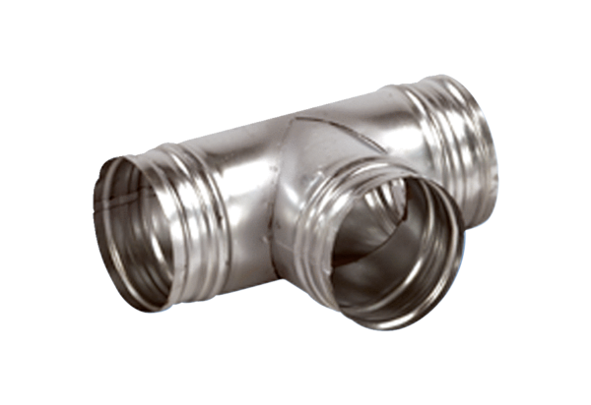Деталь ответвления 90° AB 125-80Комплект поставки: 1 штукАссортимент: К
Номер артикула: 0055.0353Изготовитель: MAICO

